1.页面抬头可以修改
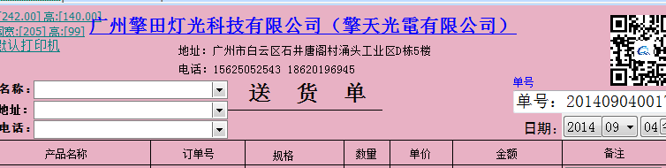

大概的格式

- 每次送货的单号自动往上叠加，日期能根据电脑系统生成。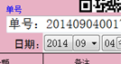金额总数自动生成，有大写和小写分开。每行对应有“备注”部分
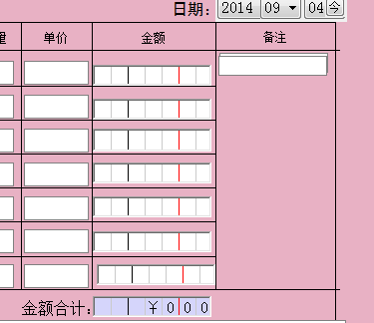

- 不同的客户，不同的产品价格，能分类自动记录下来不会混淆。可以用excel导出某个客户在某一时间段的采购清单。
